تحقیق درسی در مورد اتمسفر و لایه های جو

مقدمه :
اتمسفر زمین مجموعه‌ای از لایه‌های مختلف گازی است که آن را با نام «هوا» (Air) می‌شناسیم. این لایه‌های جو توسط نیروی جاذبه زمین نگهداری و از راه‌های مختلفی موجب حفاظت از موجودات در زمین می‌شوند. به طور مثال، اتمسفر به کمک ایجاد فشار،‌ آب را در حالت مایع نگه می‌دارد، از طریق لایه اوزون، نور ماورا بنفش خورشید را جذب می‌کند و به کمک اثر گلخانه‌ای موجب گرم شدن زمین می‌شود.
هوای خشک، 78/09 درصد نیتروژن،‌ 20/95 درصد اکسیژن، 0/93 درصد آرگون، 0/04 درصد دی‌اکسید کربن و همچنین مقادیر کمی از گازهای دیگر را شامل می‌شود. علاوه بر این، در سطح دریا، هوا شامل 1 درصد بخار آب است که این مقدار در اتمسفر به 0/4 درصد می‌رسد.
اتمسفر زمین وزنی برابر با 5.5×1018Kg دارد که سه‌چهارم آن در ۱۱ کیلومتری از سطح زمین قرار دارد. هرقدر که به سمت بالا حرکت کنیم، از غلظت این گازها کم می‌شود. البته هیچ مرز مشخصی بین اتمسفر و فضای خارج آن وجود ندارد و معمولا فاصله ۱۰۰ کیلومتری از سطح زمین را به عنوان مرز بین اتمسفر و فضای خارج در نظر می‌گیرند.
این مرز با نام «خط کارمن» (Karman Line) شناخته می‌شود. اثرات جو را به هنگام ورود یک فضاپیما به داخل جو می‌توان مشاهده کرد. لایه‌های مختلفی در اتمسفر وجود دارد که بر اساس مشخصاتی همچون دما و ترکیبات آن دسته‌بندی می‌شوند.

لایه‌های اتمسفر :
اتمسفر زمین بر اساس خواص مختلف آن شامل لایه‌های مختلفی است که به ترتیب از پایین به بالا عبارتند از: تروپوسفر، استراتوسفر، مزوسفر، ترموسفر و اگزوزسفر.

تروپوسفر :
تروپوسفر پایین‌ترین لایه اتمسفر زمین است. این لایه تا ارتفاع ۱۰ کیلومتری از سطح زمین ادامه پیدا می‌کند. انسان‌ها در تروپوسفر زندگی می‌کنند و تمامی اتفاقات جوی مثل باران، برف، رعد و برق و … همگی در این لایه بوقوع می‌پیوندند. بیشتر ابرها در این لایه یافت می‌شوند چراکه در حدود ۹۹ درصد بخار آب جو در تروپوسفر موجود است. در این لایه، با بالا رفتن از سطح زمین، فشار و دما افت پیدا می‌کند.
استراتوسفر :
لایه بعدی استراتوسفر است. این لایه از تروپوسفر شروع می‌شود و تا ۵۰ کیلومتری از سطح زمین ادامه پیدا می‌کند. لایه اوزون در استراتوسفر وجود دارد. مولکول‌های اوزون در این لایه، انرژی فرابنفش خورشید را جذب و آن را به گرما تبدیل می‌کنند. بر خلاف تروپوسفر، در این لایه هر قدر به طرف بالا حرکت می‌کنیم، دما افزایش پیدا می‌کند و از «آشفتگی» (Turbulence) و جریان‌های بالارونده هوا (Updrafts) خبری نیست. هواپیماهای مسافربری معمولا در این لایه پرواز می‌کنند زیرا آشفتگی جریان کمتر و پرواز راحت‌تر خواهد بود.
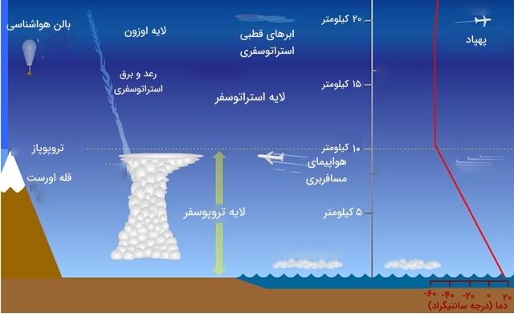

مزوسفر :
بالای استراتوسفر، مزوسفر قرار دارد و تا ۸۵ کیلومتری از زمین ادامه پیدا می‌کند. بیشتر شهاب‌سنگ‌هایی که وارد جو زمین می‌شوند، در این لایه می‌سوزند. در مزوسفر، بر خلاف استراتوسفر، با افزایش ارتفاع، دما کاهش می‌یابد. سردترین دمای اتمسفر زمین را می‌توان در بالای این لایه پیدا کرد که دمایی برابر با −90C∘
دارد. هوای موجود در مزوسفر آن‌قدر رقیق است که نمی‌توان آن را تنفس کرد. فشار در پایین این لایه پایین‌تر از یک درصد فشار در سطح دریا است و هر قدر ارتفاع بیشتر شود از این فشار کاسته خواهد شد.
ترموسفر :
لایه هوای بسیار رقیق بالای مزوسفر را با نام ترموسفر می‌شناسند. اشعه‌های ایکس با انرژی بالا و همچنین نور ماورا بنفش در ترموسفر جذب می‌شوند. این جذب موجب افزایش چند صد درجه‌ای دما در آن لحظه خواهد بود. البته هوا در این لایه به قدری رقیق است که به انسان احساس سرما دست خواهد داد. این لایه بیشتر به فضای خارج شبیه است تا بخشی از جو زمین. بسیاری از ماهواره‌های فضایی در داخل ترموسفر به دور زمین می‌چرخند.
تغییرات میزان انرژی متساعد شده از خورشید تاثیر مستقیمی بر ارتفاع و دمای این لایه دارد. به همین خاطر، ارتفاع این لایه از سطح زمین از 500 تا 1000 کیلومتر متغیر است. همچنین دمای این لایه نیز از 500 درجه سانتیگراد تا 2000 و بیشتر متغیر خواهد بود. همچنین، شفق قطبی در این لایه بوقوع می‌پیوندد.
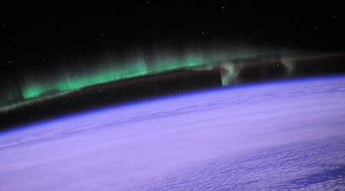
شفق و فلق قطبی در ترموسفر
اگزوسفر :
درحالیکه برخی دانشمندان،‌ ترموسفر را به عنوان بالاترین لایه از سطح زمین می‌شناسند،‌ برخی دیگر اگزوسفر را به عنوان مرز نهایی گازهای زمین در نظر می‌گیرند. همانطور که ممکن است حدس زده باشید، هوا در اگزوسفر بسیار رقیق خواهد بود. این مورد سبب می‌شود تا اگزوسفر نسبت به ترموسفر، خیلی بیشتر به فضای خارج شبیه باشد. در حقیقت، هوای اگزوسفر به طور ثابت و آهسته به فضای خارج نشت پیدا می‌کند.
لازم به ذکر است که هیچ مرز مشخصی بین فضا و اگزوسفر وجود ندارد. در تعاریف مختلف، این لایه را بین 100 هزار تا 190 هزار کیلومتر بالاتر از سطح زمین بیان می‌کنند. این ارتفاع 190 هزار کیلومتری در حقیقت نیمی از فاصله زمین تا ماه است.

یونوسفر :
لایه «یونوسفر»، لایه‌ای همانند دیگر لایه‌های مورد اشاره در بالا نیست. در حقیقت، این لایه شامل مجموعه‌ای از قسمت‌های مختلف در مزوسفر و ترموسفر است که انرژی شدید تابشی خورشید، موجب شده است تا اتم‌ها و مولکول‌ها، الکترون از دست بدهند. در نتیجه این فعل و انفعالات، یون تشکیل می‌شود. وجود این یون‌ها خواص ویژه‌ای را برای لایه‌های اتمسفر شامل خواهد شد.
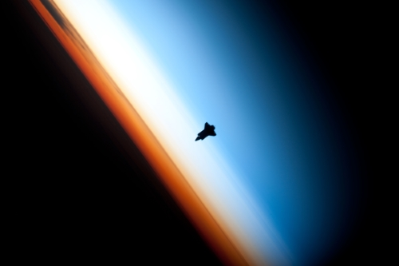
فضاپیمای اندور (Endeavour) در ترموسفر. رنگ‌های نارنجی، سفید و آبی به ترتیب مربوط به تروپوسفر،‌ استراتوسفر و مزوسفر هستند.

خواص فیزیکی لایه‌های جو :
همانطور که گفته شد،‌ لایه‌های جو خواص فیزیکی متفاوتی با یکدیگر دارند که در ادامه به آن‌ها خواهیم پرداخت:

ضخامت و فشار :
فشار میانگین در سطح دریا را به عنوان فشار اتمسفر در نظر می‌گیرند و مقدار آن برابر با 101325 پاسکال یا 14.6959 psi است. در برخی متون علمی، این مقدار را به عنوان یک اتمسفر می‌شناسند. جرم کلی اتمسفر برابر 5.1480×1019 Kg ذکر می‌شود. توزیع این جرم به طور یکنواخت صورت نمی‌گیرد و به صورت زیر در جو توزیع شده است: 50 درصد از این جرم تا 5/6 کیلومتری از زمین وجود دارد.
90 درصد تا 16 کیلومتری 99/99997 درصد تا 100 کیلومتری از سطح زمین وجود دارد که به خط کارمن معروف است. برای اینکه ارتفاع لایه‌های اتمسفر ملموس‌تر باشد می‌توان چند مثال را ذکر کرد. از جمله اینکه قله اورست ارتفاعی برابر با 8848 متر از سطح زمین دارد.
خطوط مسافربری هوایی معمولا بین 10 تا ۱۳ کیلومتری از سطح زمین پرواز می‌کنند تا به علت غلظت پایین هوا،‌ مصرف سوخت کمتری داشته باشند. همچنین بالن‌های هواشناسی تا ارتقاع 30 کیلومتری هم می‌توانند بالا بروند.

چگالی :
چگالی هوا در سطح دریا برابر 1.2 kg/m3
است. البته این چگالی به طور مستقیم اندازه‌گیری نمی‌شود بلکه به کمک اندازه‌گیری دما، فشار، رطوبت و همچنین از طریق معادله حالت گازها، آن را بیان می‌کنند. چگالی جو با افزایش ارتفاع کاهش می‌یابد.

پراکندگی :
به هنگام عبور نور از اتمسفر زمین، فوتون‌ها از طریق پدیده «پراکندگی» (Scattering) با این نور برهم‌کنش انجام می‌دهند. اگر نور خورشید هیچ برهم‌کنشی با جو نداشته باشد به آن «تابش مستقیم» (Direct Radiation) می‌گویند. در مقابل این مفهوم، «تابش غیرمستقیم» (Indirect Radiation) وجود دارد که در آن، نور خورشید در جو پراکنده می‌شود. به طور مثال، در یک روز ابری که هیچ سایه‌ای از خود نمی‌بینید، هیچ تابش مستقیمی وجود ندارد و همه نورها دچار پراکندگی شده‌اند.
در مثالی دیگر، به علت پدیده‌ای با نام «پراکندگی رایلی»، طول موج‌های کوتاه‌تر (آبی) ساده‌تر از طول موج‌های بلند (قرمز) دچار پراگندگی می‌شوند. همین مورد را می‌توان علت آبی بودن رنگ آسمان دانست. در حقیقت آسمان آبی، حاصل پراکندگی طول موج مخصوص به آن رنگ است. با همین توجیح می‌توان علت قرمزی رنگ غروب آفتاب را هم توضیح داد.
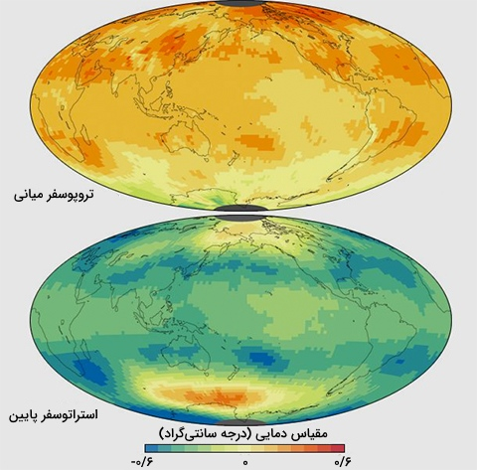
روند تغییرات دما در دو لایه اتمسفر بین سال‌های ۱۸۷۸ تا ۲۰۰۵
جذب :
مولکول‌های مختلف، طول موج‌های مختلفی را جذب می‌کنند. به طور مثال،‌ مولکول‌های اکسیژن و اوزون تقریبا تمامی طول موج‌های کوتاه‌تر از 300 نانومتر را جذب می‌کنند.
مولکول آب سبب جذب طول موج‌های بالاتر از ۷۰۰ نانومتر می‌شود. زمانی که یک مولکول،‌ فوتون جذب کند، انرژی مولکول افزایش می‌یابد که سبب افزایش گرمای زمین خواهد بود.
طیف‌های جذبی گازها در اتمسفر، پنجره‌ای را ایجاد می‌کند که تنها طول موج‌های مشخصی از نورها می‌توانند از آن عبور کنند. این پنجره‌ها عبارتند از:
«پنجره اپتیکی» (Optical Window)، از 300 نانومتر تا دامنه بینایی انسان
«طیف مرئی» (Visible Spectrum)، از 400 تا ۷۰۰ نانومتر
«فروسرخ» (Infrared)، تا 1100 نانومتر
همچنین پنجره‌های فروسرخ و رادیویی وجود دارند که طول موج‌های بلندتری را عبور می‌دهند. به طور مثال، پنجره رادیویی، طول موج‌هایی از یک سانتیمتر تا 7 متر را از خود عبور می‌دهد.

انتشار :
انتشار، مفهوم مقابل جذب است. در حقیقت زمانی که یک شی از خود تابشی را متساعد کند، انتشار رخ می‌دهد. اجسام مختلف بر اساس نمودار انتشار «جسم سیاه» (Black Body) خود، طول موج‌هایی را گسیل می‌کنند. بنابراین،‌ اشیا گرم‌تر تمایل به تابش پرتو‌های بیشتری با طول موج کوتاه‌تر دارند. اشیا سرد هم پرتو‌هایی با طول موج بلندتر را گسیل می‌کنند.
به طور مثال، خورشید دمایی در حدود 5730 درجه سانتیگراد دارد. قله (پیک) طول موج گسیل شده از آن در حدود 500 نانومتر است و با چشم دیده می‌شود. زمین هم با دمای حدود 17 درجه سانتیگراد، طول موجی برابر با 10000 نانومتر دارد که این طول موج بلند توسط چشم انسان قابل رویت نیست.
خوب است بدانید که زمین، امواج فروسرخ منتشر می‌کند. به طور مثال، در یک شب صاف و خالی از ابر، سطح زمین نسبت به یک شب ابری، سریع‌تر سرد می‌شود. در حقیقت، به دلیل اینکه ابرها (H2O) ، جاذب و منتشرکننده خوب امواج فروسرخ هستند، نبود آن‌ها موجب سریع‌تر سرد شدن هوا خواهد بود.
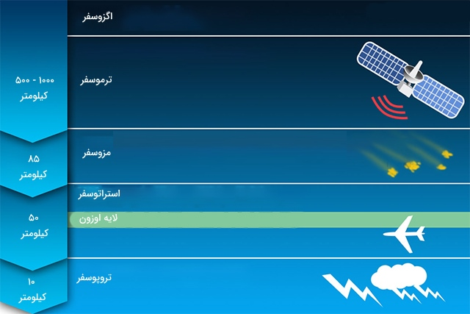
اتمسفر و آلودگی هوا :
آلودگی هوای اتمسفر موجب تخریب و آسیب رساندن به موجودات زنده می‌شود. تخلیه استراتوسفری اوزون (Stratospheric Ozone Depletion) ناشی از آلودگی هوا و بیشتر به سبب استفاده از کلروفلوئوروکربن‌ها است. البته نصب کاتالیزور در خودروها و رعایت استانداردهای سوخت، نقش مهمی در کاهش آلودگی هوا خواهد داشت.

چرخش جوی :
«چرخش جوی» (Atmospheric Circulation) تحرک هوا در تروپوسفر است به ‌گونه‌ای که این چرخش با مقیاس بزرگ، موجب توزیع حرارت در اطراف زمین می‌شود. ساختار چرخش جو، سال به سال متغیر خواهد بود اما این ساختار به لحاظ پایه‌ای ثابت است چراکه این چرخش از طریق سرعت چرخش زمین و اختلاف تابش بین استوا و قطب‌ها تعیین می‌شود.

